5. vježba: Rad sa Outlook Expressom

Elementi prozora

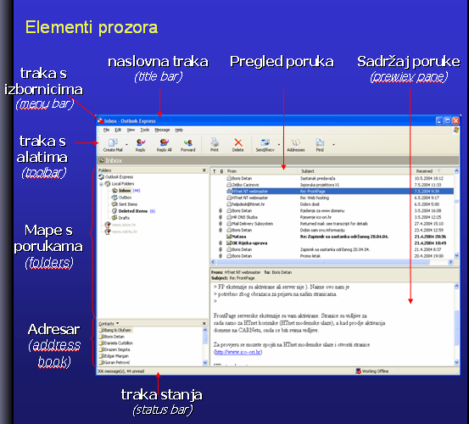

Čitanje poruka

Poruke koje primamo nalaze se u folderu Inbox.
Nepročitane poruke ispisane su debljim slovima i imaju pored sebe ikonu
Pročitane poruke ispisane su tanjim slovima i imaju pored sebe ikonu
Poruke na koje smo odgovorili imaju pored sebe ikonu

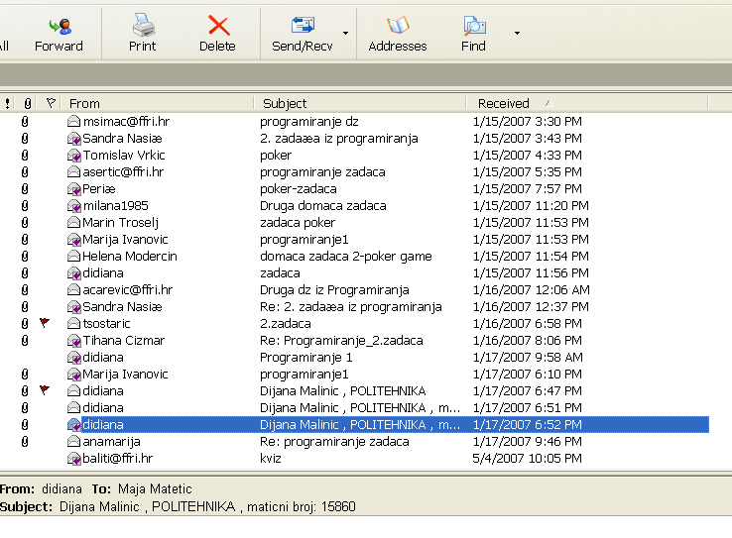

Oznaka da poruka ima privitak (atachment).
Oznaka da poruku želimo naknadno još jednom pregledati - Flag

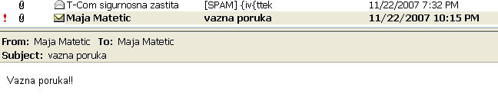

Oznaka da je poruka važna – High priority

Vježba 1 – čitanje poruka

- Pošaljite sami sebi i svojim kolegama mail tako da ga pošaljete sa adrese na vašoj adresi pri Iskonu (net.hr) na vašu adresu kod Gmaila (koju koristite u Outlooku). Ako nemate adresu kod Iskona sačekajte da vam kolege pošalju poruke. Dio poruka pošaljite sa privitkom.
- Primljene poruke otvorite i pročitajte u Outlook Expressu. (Send/ Receive)

- Sortirajte poštu tako da pošta sa privitkom bude na vrhu (kliknite na spajalicu)
- Sortirajte poštu po pošiljatelju u rastućem redoslijedu (kliknite na oznaku From)
- Označite dvije poruke koje želite naknadno pogledati sa zastavicom.
- Sortirajte poštu po datumu primitka u padajućem redoslijedu ( na
vrhu je najnovija pošta )
- Sortirajte poruke tako da označene poruke ( flag ) budu na vrhu.

Slanje poruka

Kod slanja poruke razlikujemo tri slučaja :

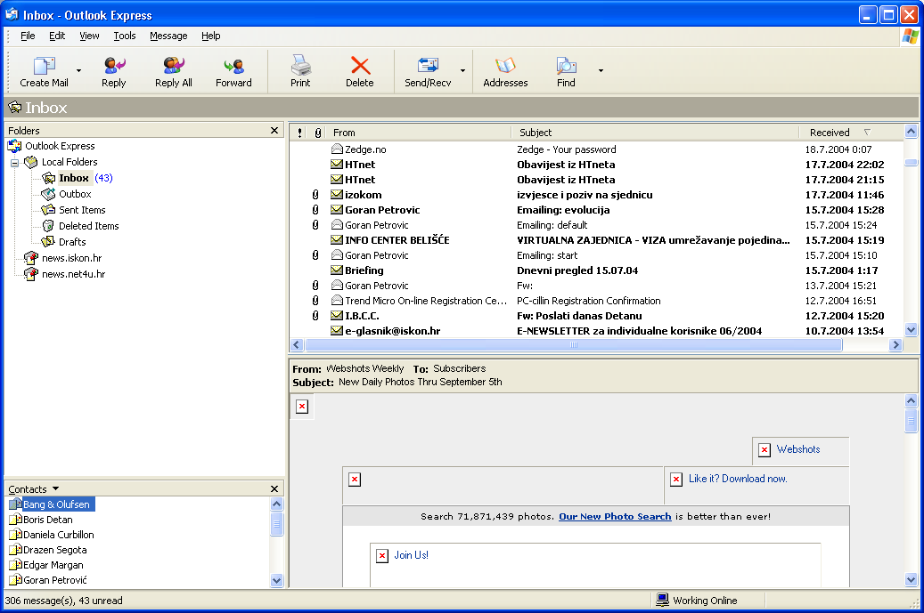
slanje nove poruke
odgovor na poruku
proslijeđivanje dobivene poruke

Slanje nove poruke

Pripremu počinjemo klikom na gumb

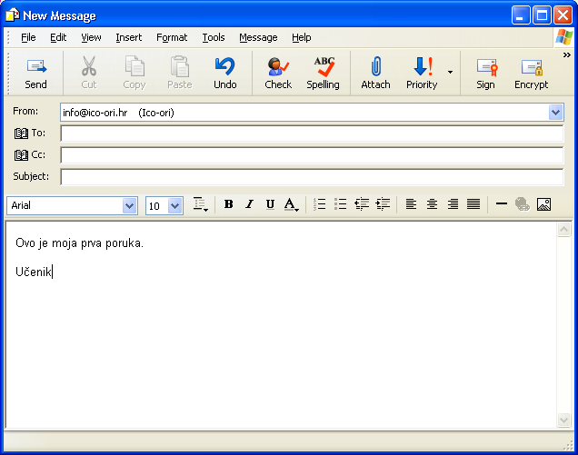
e-mail adresa pošiljatelja
e-mail adresa primatelja
e-mail adresa osoba kojima se poruka šalje na znanje
kratki opis sadržaja poruke
tekst poruke

Vježba 2- slanje poruke

- Dvoklikom na radnoj površini otvorite Outlook express
- Provjerite da li ima novopristigle pošte
- Upišite novu poruku slijedećeg sadržaja :
  - “ Ovo je moja prva poruka ”
- Za kratki sadržaj upišite “ Poruka “
- Poruku pošaljite na adresu svojim kolegama.
- poruku pošaljite na znanje majamatetic3@gmail.com
- potpišite se na kraju poruke

- pošaljite poruku

- provjerite da li je poruka otišla (mora se nalaziti u mapi Sent i pitajte kolege da li su je primili)

Slanje poruke sa privitkom - Attach

Kada pišemo novu poruku možemo poruci dodati privitak:
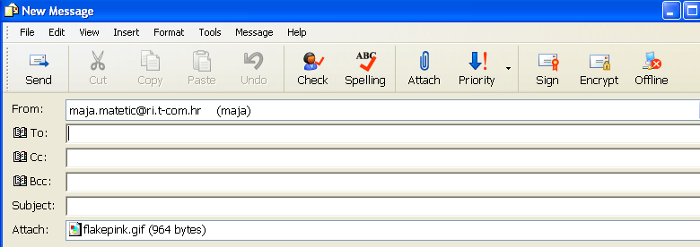

Naziv dokumenta koji je u privitku (u ovom slučaju slika u GIF formatu).

Vježba br. 3 – slanje poruke sa privitkom

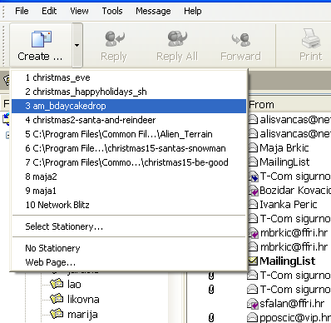

- Kreirajte novi e-mail koristeći neki od gotovih predložaka za podlogu
- upišite tekst “Ovo je moja prva poruka sa privitkom.”
- umetnite u privitku po izboru sliku iz mape “\My Documents\My Pictures\ ”
- potpišite se na kraju poruke
- poruka ide na e-mail vaših kolega
- poruka ide na znanje : majamatetic3@gmail.com
- pošaljite poruku
- provjerite da li je poruka otišla

Određivanje prioriteta poruke

Ukoliko je poruka važna i očekujemo hitan odgovor , odabiremo opciju High priority

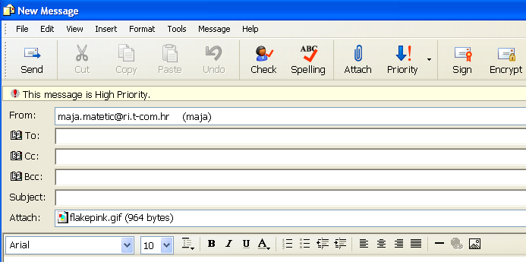

Vidimo prioritet.

Formatirane poruke

Ukoliko želite da vaša poruka izgleda ljepše, sa različitim vrstama fontova i slikama, iz glavnoga izbornika birate Format ( Uređivanje ) te opciju Rich Text (Html).

Slanje i primanje takvih poruka traje duže od običnih mailova.

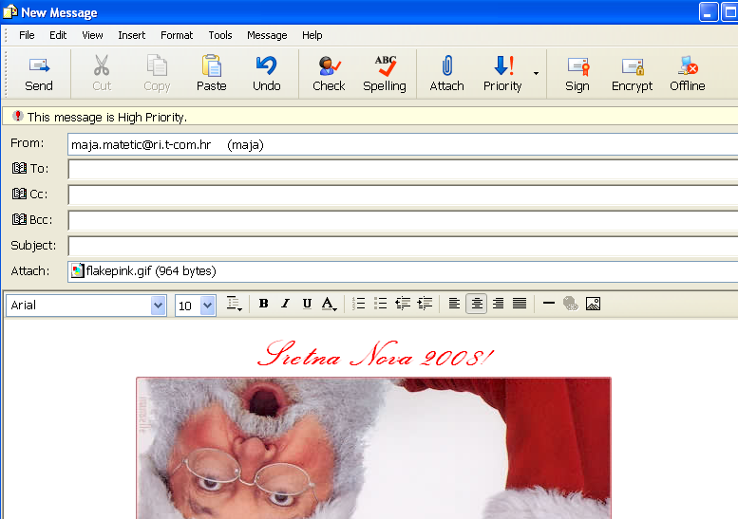

Vježba br. 4 – slanje formatirane poruke

- Kreirajte novi e-mail koristeći gotovi predložak “Clear day“
- Upišite tekst “Ovo je formatirana poruka s predloškom.” koristeći
formatiranu poruku ( dakle Rich Text ) sa fontom “Times New
Roman 14pt”
- umetnite sliku po želji (Insert, Picture)
- potpišite se na kraju poruke koristeći font “Script 24pt”
- neka poruka bude visokog prioriteta
- poruka ide na e-mail vaših kolega
- poruka ide na znanje : majamatetic3@gmail.com
- pošaljite poruku
- provjerite da li je poruka otišla (i pitajte kolege da li su je primili)

Vježba 5 – neobavezna: Uporaba predložaka uz Outlook Express

Sa web stranice http://email.about.com/cs/topstationery/a/sp122301.htm
treba skinuti predložak za izradu novogodišnje čestitke (stationery).

Na spomenutoj stranici klikni na: Download this stationery i spremi christmas_eve.exe u svoju mapu.
Pokreni dvostrukim klikom spremljeni izvršni program u svojoj mapi da bi raspakirao prredložak. U Outlook Expressu odaberi:

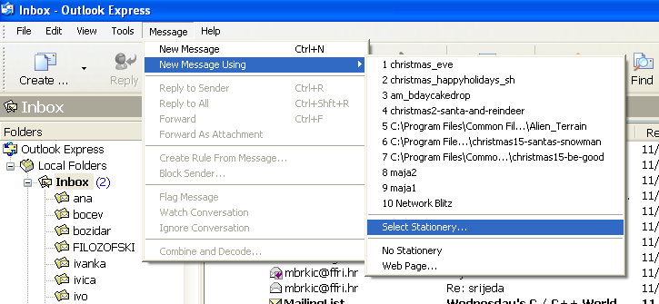

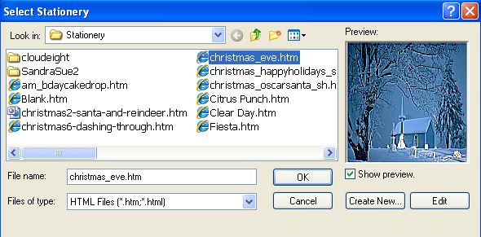

Odaberi christmas_eve.htm i klikni na OK.

Upiši tekst čestitke i pošalji je kolegama. Uoči da se primanjem maila na Iskonu (net.hr) vidi samo tekst jer on ne podržava ovaj tip predložaka, dok recimo formatirane poruke prikazuje.
Ako se ne vide efekti poruke (pada snijeg, skroliranje i sl.) vjerojatno trebate podesiti Tools / Options, kartica Security i odabrati Internet Zone – smanjuje sigurnost na Internetu, ali povećava funkcionalnost.

Zanimljiv izbor predložaka na stranici: http://www.sandrasue2.com/StationeryIndex/index.html

Pronađite sami razne predloške na Internetu i isprobajte ih. Ključne riječi su npr.: Outlook Express Stationery
Kada primite poruku s predloškom možete predložak spremiti sa File/ Save as Stationery.

